REDESAIN SISTEM ELEKTRIKAL GEDUNG INSPEKTORAT PROVINSI JAWA TENGAH (BAGIAN PENCAHAYAAN) DENGAN MENGGUNAKAN DIALUX EVO

Ivan Fernaldy^{*)}, Karnoto dan Hermawan

Departemen Teknik Elektro, Universitas Diponegoro
Jl. Prof. Sudharto, SH, Kampus UNDIP Tembalang, Semarang 50275, Indonesia

^{*)} ivanfernaldy11@gmail.com

Abstrak

Penelitian dilakukan dengan merancang sistem pencahayaan buatan pada Gedung Inspektorat Provinsi Jawa Tengah, kemudian membandingkan antara desain sistem pencahayaan baru dan desain sistem pencahayaan yang terpasang sekarang dengan menggunakan software Dialux Evo 8.0, mengacu pada SNI 03-6575-2001 dan European Standards (EN) 12464-1 untuk nilai iluminasi dan tingkat silau. Hasil dari simulasi dengan menggunakan berbagai manufaktur lampu seperti Philips, Panasonic, Opple, Yaming, dan Midea Lighting didapatkan bahwa jumlah iluminasi setiap ruang yang memiliki standar pencahayaan 350 lux, dihasilkan nilai iluminasi 351-367 lux. Ruang yang memiliki standar pencahayaan 300 lux, dihasilkan nilai iluminasi 302-315 lux. Ruang yang memiliki standar pencahayaan 250 lux, dihasilkan tingkat pencahayaan sebesar 251-266 lux. Ruang yang memiliki standar pencahayaan 200 lux, dihasilkan nilai iluminasi 200-213 lux. Ruang yang memiliki standar pencahayaan 150 dan 100 lux, dihasilkan nilai iluminasi 153-165 lux dan 100-116 lux. Penelitian dilakukan pada seluruh ruang gedung dikarenakan sistem pencahayaan sebelum perancangan tidak sesuai dengan standar SNI 03-6575-2001.

Kata kunci: Pencahayaan, Pencahayaan gedung, Iluminasi, Dialux

Abstract

The study was conducted by designing a lighting system in the Central Java Provincial Inspectorate Building, then comparing the design of the new lighting system and the design of the lighting system installed now using Dialux Evo 8.0 software, referring to SNI 03-6575-2001 and European Standards (EN) 12464- 1 for illumination values ​​and glare levels. The results of the simulation using a variety of lamp manufacturers such as Philips, Panasonic, Opple, Yaming, and Midea Lighting found that the amount of illumination for each room that has a 350 lux lighting standard produced an illumination value of 351-367 lux. The room that has a 300 lux lighting standard, an illumination value of 302-315 lux is produced. The room has a 250 lux lighting standard, resulting in a lighting level of 251-266 lux. The room that has a 200 lux lighting standard, an illumination value of 200-213 lux is produced. Spaces that have a lighting standard of 150 and 100 lux, illuminated values ​​of 153-165 lux and 100-116 lux are produced. The study was conducted in all building spaces because the lighting system before the design was not in accordance with SNI 03-6575-2001 standards.

Keywords: Lighting, Building Lighting, Illumination, Dialux

- Pendahuluan

Gedung Inspektorat Provinsi Jawa Tengah merupakan banngunan yang diklasifikasikan ke dalam bangunan kelas 9 (Bangunan Kantor) yang dipergunakan untuk melayani kebutuhan masyarakat umum [1]. Gedung yang terletak di Jalan Pemuda Nomor 127-133, Kota Semarang, Jawa Tengah ini memiliki 6 lantai utama dan 2 lantai pendukung.

Saat ini Gedung Inspektorat Provinsi Jawa Tengah belum memiliki penerangan buatan sesuai dengan standar yang ada. Pada perancangan penerangan gedung ketika dilakukan penelitian (pengukuran dan observasi), tidak ada ruang dan lantai yang memiliki tingkat pencahayaan sesuai standar dan fungsi serta klasifikasi ruang yang kurang diperhatikan, justru pada bangunan ini banyak pencahayaan yang mengalami perubahan fungsi ruang. Selain itu, hampir keseluruhan ruangan gedung juga menggunakan jenis lampu yang kurang baik, seperti penggunaan lampu Flourensen tube (SL dan TL lama) yang sedikit adanya teknologi untuk membuat penerangan maksimal dengan daya minimal. Oleh karena itu, diperlukan perancangan sistem pencahayaan buatan gedung yang dapat memenuhi standar yang ada.

Beberapa persyaratan dasar untuk rancangan penerangan buatan gedung yang baik harus memenuhi 3 kriteria. Pertama, pecahayaan sebagai fungsi visual, yaitu kenyamanan tingkat pencahayaan pada bidang kerja sesuai dengan standar yang ada dan bebas dari kesilauan yang diizinkan. Kedua, pencahayaan sebagai persepsi emosional, yaitu menambah keindahan arsitektur dan meciptakan kesan serta efek pada bidang kerja. Ketiga, pencahayaan sebagai efek biologis, yaitu membantu orang untuk melakukan pekerjaan, membangkitkan semangat, dan pengenduran (relaxing) pada tubuh [2].

Penelitian ini akan membahas perancangan sistem penerangan buatan pada Gedung Inspektorat Provinsi Jawa Tengah yang sesuai dengan landasan SNI 03-6575-2001, SNI-16-7062-2004, European Standards (EN) 12464-1, dan SNI 03-2396-2001.

- Metodologi Penelitian
  - Langkah Penelitian

Metode penelitian dari tugas akhir ini diperlihatkan pada gambar 1.

Gambar 1. Diagram Alir Penelitian.

  - Data Penelitian

Data yang diperoleh berupa gambar layout Gedung Inspektorat Provinsi Jawa Tengah. Gedung ini memiliki 6 lantai utama dan 2 lantai tambahan. Gambar layout gedung diperlihatkan pada gambar 2.

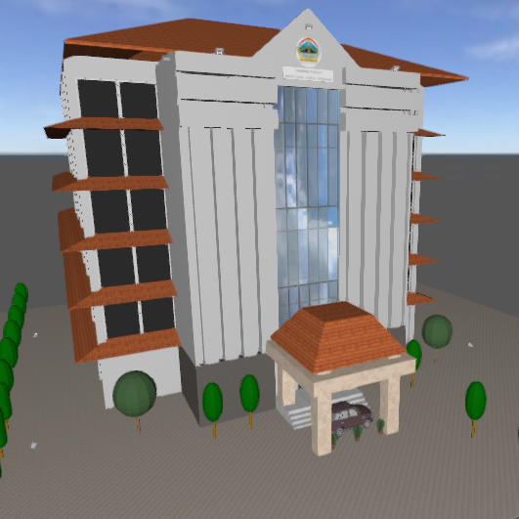

Gambar 2. Layout Gedung Inspektorat.

  - Penggunaan Jenis Lampu

Tugas Akhir ini digunakan beberapa jenis LED (Light Emitting Diodes) dan TL (Flourescent Lamp). Jenis lampu ini digunakan sesuai dengan kebutuhan yang ada pada sistem penerangan gedung perkantoran. Kebutuhan yang dimaksud adalah sesuai dengan fungsi setiap ruangan dengan standar tingkat pencahayaan dan estetika yang dibuat. Sebagai contoh, pada ruang staf kerja standar pencahayaan yang dibutuhkan adalah 350 lux, menggunakan lampu LED dengan jenis Recessed Ceiling-Mounted yang memang direkomendasikan dipasang untuk keperluan ruangan kerja (umum) dengan pencahayaan merata dan penerangan yang cukup sesuai dengan standar SNI 03-6575-2001.

Selain untuk pencahayaan ruang, jenis lampu juga dipakai untuk estetika (keindahan) ruang, misalnya lampu TL T8 yang dipasang pada sela antara dinding dengan ceiling dan (Hanging Light) lampu gantung. Manufaktur yang dipakai pada Tugas Akhir ini yaitu, Philips Lighting, Panasonic Lighting, Opple Lighting, Yaming Lighting, Midea Ligthing, dan Thorn Lighting. Pemilihan tersebut didasarkan pada kualitas, ketenaran produk, dan kemudahan pembelian.
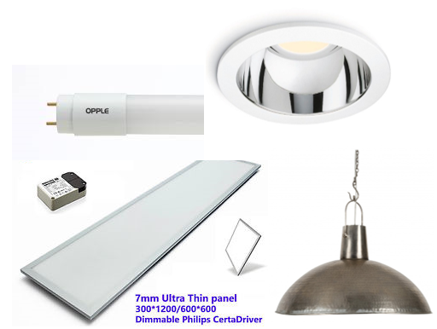

Gambar 3. Jenis Lampu yang Digunakan.
  - Standar Sistem Penerangan

Standar sistem pencahayaan diperlukan dalam perancangan sistem penerangan gedung perkantoran agar menghasilkan kualitas penerangan yang baik dimana dapat memberikan keamanan, kenyamanan dan visualisasi yang sempurna. Perancangan sistem penerangan stadion dapat mengacu pada standar yang sudah diakui, seperti pada SNI 03-6575-2001 sebagai berikut [3]:

Tabel 2.1 Tingkat Pencahayaan Minimum dan Renderasi Warna yang Direkomendasikan.

Fungsi ruangan | Tingkat  Pencahayaan  (lux) | Kelompok  renderasi  warna
Teras | 60 | 1 atau 2
Ruang tamu | 120 ~ 250 | 1 atau 2
Kamar mandi | 250 | 1 atau 2
Dapur | 250 | 1 atau 2
Ruang Direktur | 350 | 1 atau 2
Ruang kerja | 350 | 1 atau 2
Ruang komputer | 350 | 1 atau 2
Ruang rapat | 300 | 1 atau 2
Ruang gambar | 750 | 1 atau 2
Gudang arsip | 150 | 3 atau 4
Ruang arsip aktif. | 300 | 1 atau 2
Tangga darurat | 150 | 1 atau 2
Lobi, koridor | 100 | 1
Ballroom/ruang sidang. | 200 | 1
Ruang makan. | 250 | 1
Cafetaria. | 250 | 1

  - Perancangan Pencahayaan

Perancangan sistem pencahayaan dilakukan pada semua ruang yang ada pada Gedung Inspektorat Provinsi Jawa Tengah dengan menggunakan software Dialux Evo 8.0 yang dirancang melalui desain setiap lantai, mengacu pada SNI-03-6575-2001 dan European Satandars (EN) 12464-1, dengan menyesuaikan kondisi nyata dari gedung.

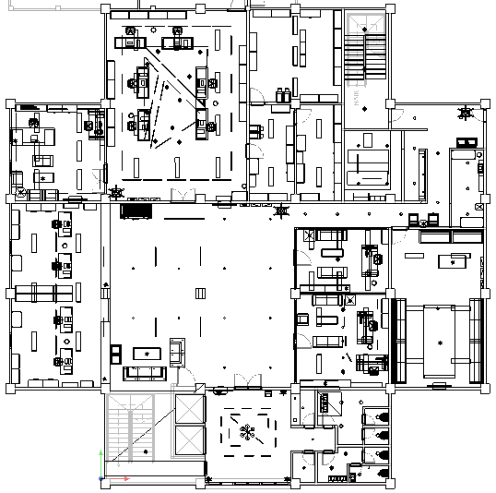

Gambar 4. Layout Lantai 1.

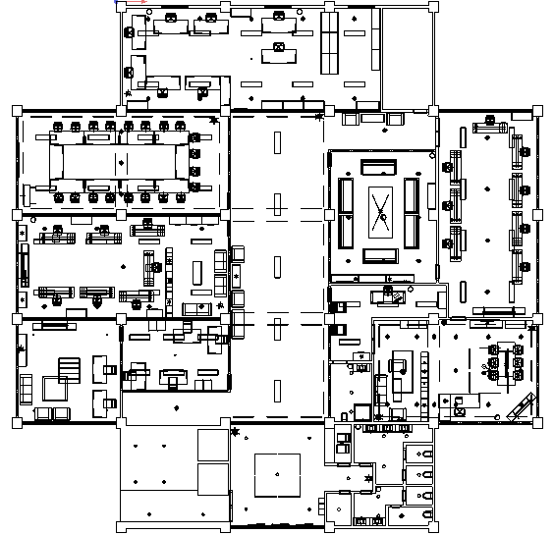

Gambar 5. Layout Lantai 2.

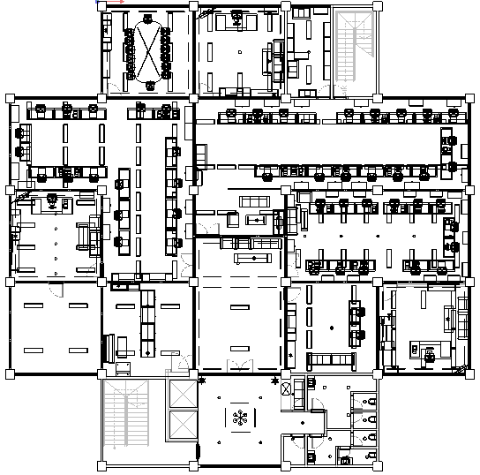

Gambar 6. Layout Lantai 3.
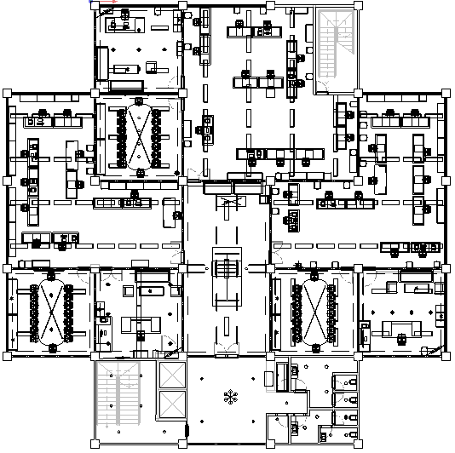

Gambar 7. Layout Lantai 4.

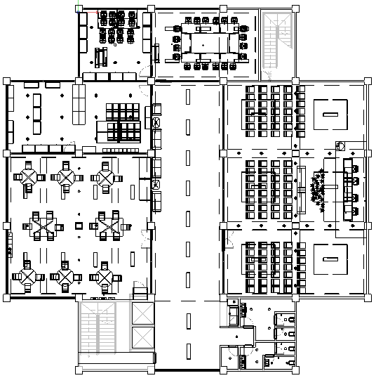

Gambar 8. Layout Lantai 5.

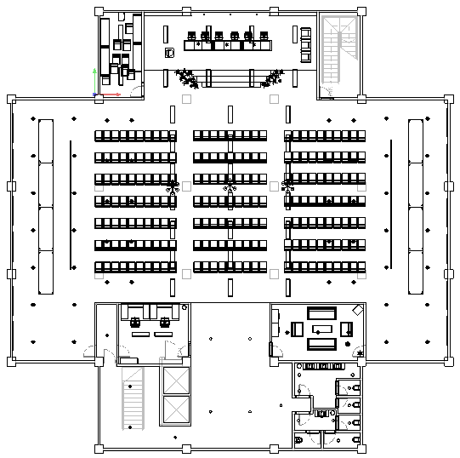

Gambar 9. Layout Lantai 6.
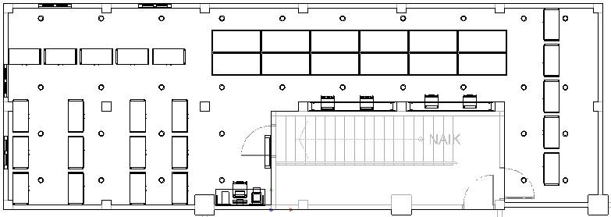

Gambar 10. Layout Lantai 1,5.

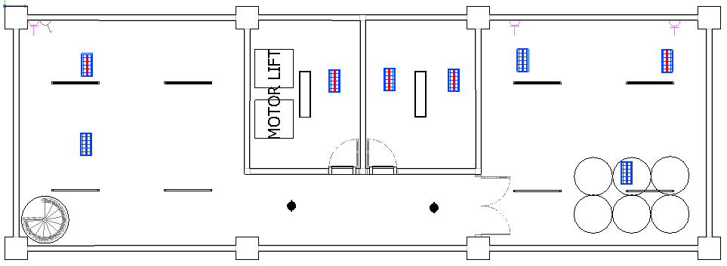

Gambar 11. Layout Lantai 7.

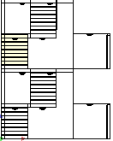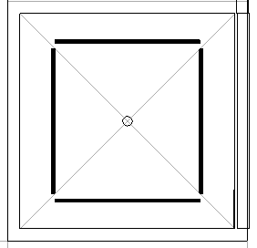

Gambar 12. Layout Lantai Khusus.

- Hasil dan Pembahasan
3.1 Hasil Simulasi

Berikut ini adalah tampilan hasil simulasi secara 3D dari perancangan pencahayaan yang telah dilakukan berdasarkan SNI 03-6575-2001 dan EN 12464-1 :

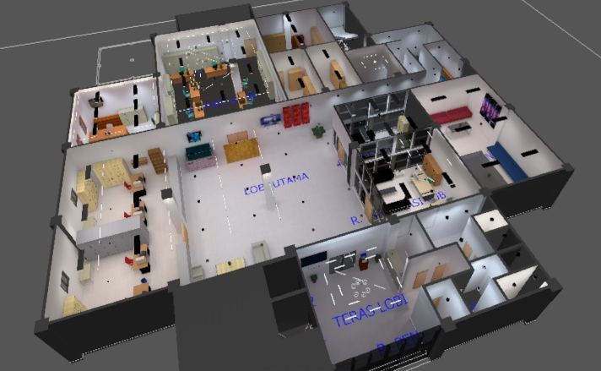

Gambar 13. Hasil Rancangan Lantai 1.
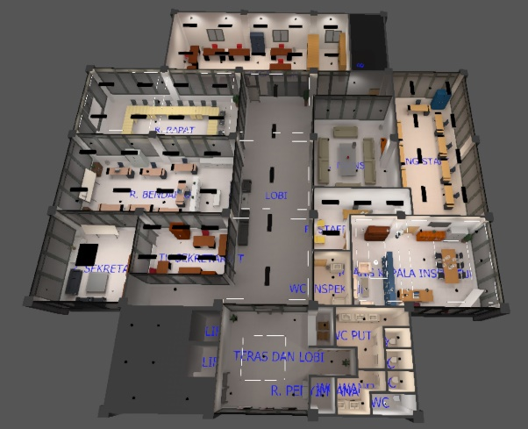

Gambar 14. Hasil Rancangan Lantai 2.

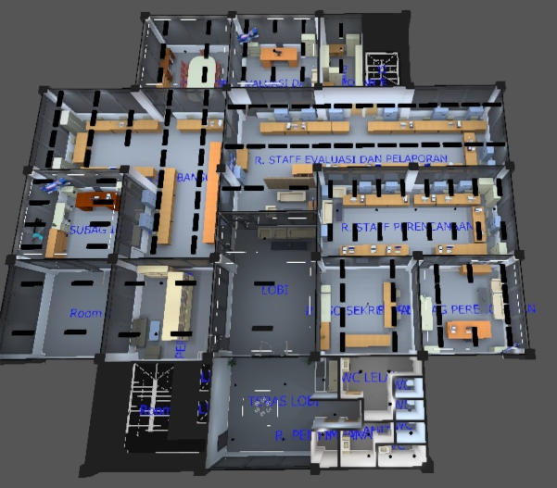

Gambar 15. Hasil Rancangan Lantai 3.

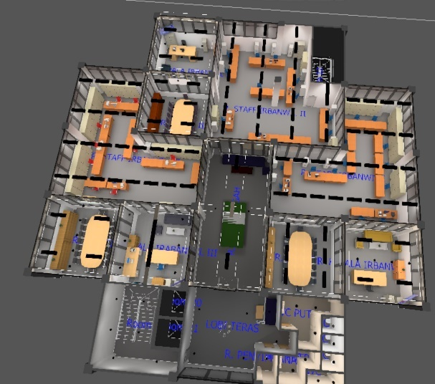

Gambar 16. Hasil Rancangan Lantai 4.

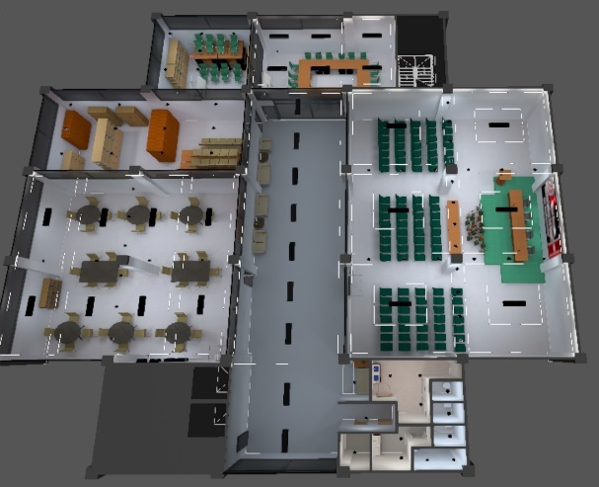

Gambar 17. Hasil Rancangan Lantai 5.

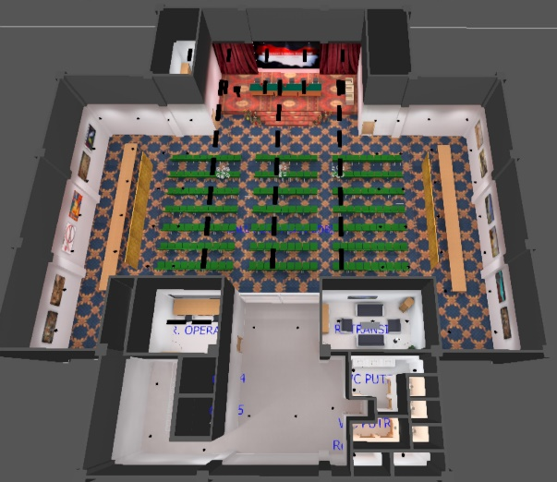

Gambar 18. Hasil Rancangan Lantai 6.

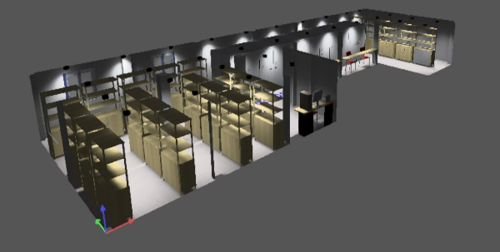

Gambar 19. Hasil Rancangan Lantai 1,5.

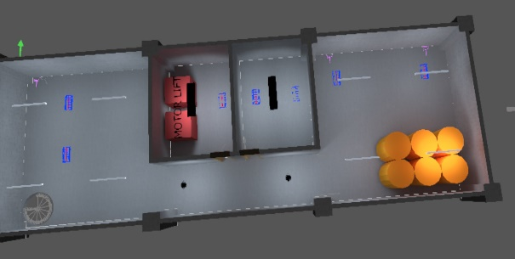

Gambar 20. Hasil Rancangan Lantai 7.

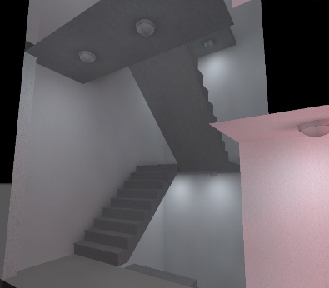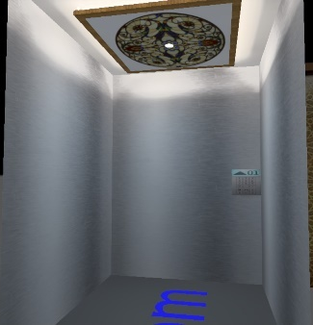

Gambar 21. Hasil Rancangan Lantai Khusus.

3.2 Analisis Perancangan

Berikut ini merupakan data hasil desain pencahayaan dengan data eksisting :

Grafik 1. Perbandingan Iluminasi Eksisting dengan Standar Lantai 1

Grafik 2. Perbandingan Iluminasi Eksisting dengan Standar Lantai 2

Grafik 3. Perbandingan Iluminasi Eksisting dengan Standar Lantai 3

Grafik 4. Perbandingan Iluminasi Eksisting dengan Standar Lantai 4

Grafik 5. Perbandingan Iluminasi Eksisting dengan Standar Lantai 5

Grafik 6. Perbandingan Iluminasi Eksisting dengan Standar Lantai 6

Grafik 7. Perbandingan Iluminasi Eksisting dengan Standar Lantai 7

Grafik 8. Perbandingan Iluminasi Eksisting dengan Standar Lantai 1,5

Grafik 9. Perbandingan Iluminasi Eksisting dengan Standar Lantai Khusus

Pada grafik terlihat bahwa keseluruhan ruang yang ada di dalam gedung tidak memenuhi standar pencahayaan yang ada. Tingkat kesilauan maksimum untuk bangunan perkantoran adalah < 20. Artinya, desain baru yang dibuat harus meliputi seluruh bagian dalam yang ada pada gedung.

Setelah mengetahui data eksisting , dibuatlah desain sistem pencahayaan menggunakan software Dialux Evo 8.0 dengan berbagai manufaktur lampu yang telah disebutkan. Rancangan ini dibuat semaksimal mungkin untuk mencapai tingkat pencahayaan yang sesuai standar dan sifat pencahayaan setiap ruang yang ada, dengan memperhatikan beberapa faktor yang disamakan dengan kondisi asli pada gedung. Berikut hasil desain sistem pencahayaan pada gedung :

Grafik 10. Perbandingan Iluminasi Eksisting, Standar, dan Simulasi Lantai 1

Grafik 11. Perbandingan Iluminasi Eksisting, Standar, dan Simulasi Lantai 2

Grafik 12. Perbandingan Iluminasi Eksisting, Standar, dan Simulasi Lantai 3

Grafik 13. Perbandingan Iluminasi Eksisting, Standar, dan Simulasi Lantai 4

Grafik 14. Perbandingan Iluminasi Eksisting, Standar, dan Simulasi Lantai 5

Grafik 15. Perbandingan Iluminasi Eksisting, Standar, dan Simulasi Lantai 6

Grafik 16. Perbandingan Iluminasi Eksisting, Standar, dan Simulasi Lantai 7

Grafik 17. Perbandingan Iluminasi Eksisting, Standar, dan Simulasi Lantai 1,5

Grafik 18. Perbandingan Iluminasi Eksisting, Standar, dan Simulasi Lantai Khusus

Dari grafik di atas terlihat perbedaan hasil tingkat pencahayaan yang terdapat pada setiap ruang atau bangunan Gedung Inspektorat Provinsi Jawa Tengah. Hasil tersebut telah menggambarkan bahwa penelitian ini sudah bisa direkomendasikan untuk dilakukan redesain pada bangunan tersebut.

Dari hasil perancangan pencahayaan dengan membandingkan data eksisting gedung, dapat diketahui beberapa hal diantaranya :
- Perancangan pencahayaan Gedung Inspektorat Provinsi Jawa Tengah dengan menggunakan data eksisting, dapat membandingkan tingkat pencahayaan dengan batas silau dan membandingkan antara perhitungan dengan simulasi yang sesuai dengan SNI-03-6575-2001 dan European Standards (EN) 12464-1.
- Perancangan penerangan Gedung Inspektorat Provinsi Jawa Tengah dengan menggunakan data eksisting, dapat memberikan gambaran untuk membuat kembali titik lampu dan jenis lampu yang sesuai untuk penerangan ruang gedung berdasarkan kegunaan masing-masing, dengan melihat pada desain perancangan yang telah dibuat.
- Perancangan penerangan Gedung Inspektorat Provinsi Jawa Tengah dirancang tidak hanya untuk memenuhi kebutuhan nilai tingkat pencahayaan saja, namun juga memperhitungkan mengenai estetika dan manfaat (kesehatan, kenyamanan, dan psikologis).

- Penutup

Pada sistem pencahayaan buatan gedung lama (sebelum dilakukan, semua ruang di 6 lantai utama, 2 lantai tambahan, dan 2 bangunan tambahan memiliki penerangan yang tidak sesuai dengan SNI 03-6575-2001.

Pada desain sistem pencahayaan ruang pada gedung Inspektorat Provinsi Jawa Tengah yang memiliki standar pencahayaan 100 lux, dihasilkan pencahayaan antara 107~116 lux. Desain sistem pencahayaan ruang pada Gedung Inspektorat Provinsi Jawa Tengah yang memiliki standar pencahayaan 150 lux, dihasilkan pencahayaan antara 155~166 lux. Desain sistem pencahayaan ruang pada Gedung Inspektorat Provinsi Jawa Tengah yang memiliki standar pencahayaan 200 lux, dihasilkan pencahayaan antara 202~211 lux Desain sistem pencahayaan ruang pada Gedung Inspektorat Provinsi Jawa Tengah yang memiliki standar pencahayaan 250 lux, dihasilkan pencahayaan antara 251~266 lux. Desain sistem pencahayaan ruang pada Gedung Inspektorat Provinsi Jawa Tengah yang memiliki standar pencahayaan 300 lux, dihasilkan pencahayaan antara 300~315 lux. Desain sistem pencahayaan ruang pada Gedung Inspektorat Provinsi Jawa Tengah yang memiliki standar pencahayaan 350 lux, dihasilkan pencahayaan antara 351~367 lux. Semua hasil perancangan simulasi Gedung Inspektorat Provinsi Jawa Tengah telah sesuai dengan standar SNI 03-6575-2001 dan EN

- Referensi

[1] Keputusan Menteri Negara Nomor 10/KPTS, Ketentuan Teknis Pengamanan Terhadap Bahaya Kebakaran pada Bangunan Gedung dan Lingkungan, 2000.
[2] GmbH, Zumtobel Lighting, The Lighting Handbook. Dornbirn: Schweizer Strasse 30, 2018.
[3] SNI 03-6575-2001, Tata Cara Perancangan Sistem Penerangan Buatan pada Bangunan Gedung, 2001.
[4] SNI 03-2396-2001, Tata Cara Perancangan Sistem Penerangan Alami pada Bangunan Gedung, 2001.
[5] SNI-16-7062-2004, Penerangan Di Tempat Kerja. 2004.
[6] SNI 6197-2011, Konservasi Energi Pada Sistem Pencahayaan. 2011.
[7] Philips, "Office Lighting", 2015.
[8] P. Satwiko, “Pemakaian Perangkat Lunak Dialux Sebagai Alat Bantu Proses Belajar Tata Cahaya,” KOMPOSISI, vol. 9, pp. 142–154, 2011.
[9] Rudiger Ganslandt dan Harald Hofmann, "Handbook of Lighting Design". Erco Edition, 1992.
[10] Thorn Lighting, "Architectural Illumination". Thorn Lighting People. United Kingdom, 2018.
[11] M. Karlen and J. Benya, Lighting Design Basics. New Jersey: John Wiley & Sons, Inc., 2004.
[12] U.S. Departemen of Veterans Affair, Lighting Design Manual. United State of America, 2005.
[13] M. Mardan Anasiru, "Pencahayaan Alami Pada Bangunan Berkoridor Tengah dengan Menggunakan Sistem Pencahayaan Tabung Horizontal", 2015.
[14] S. Mayretta, “Evaluasi Penerangan Lampu Jalan (Studi Kasus Jalan W.R. Supratman Kota Bandung, Jawa Barat),” 2014.
[15] R. S. Simpson, Lighting Control - Tecnology and Applications. Italy: Focal Press, 2003.
[16] Andreas Hasian Sihombing, " Redesain Sistem Elektrikal Stadion Citarum (Bagian Sistem Penerangan)", 2018.
[17] DIAL GmbH, DIALux Version 4.9 The Software Standard for Calculating Lighting Layouts, 16th ed. Lüdenscheid: MESA, 2011.

Biodata


Ivan Fernaldy lahir di Wonosobo pada tanggal 11 Januari 1997, memulai pendidikan formal di SD negeri 2 Reco tahun 2003-2009, kemudian melanjutkan ke SMP Negeri 1 Kertek dan lulus pada tahun 2012. Setelah itu melanjutkan ke SMA Negeri 2 Wonosobo dan lulus pada tahun 2015. Penulis melanjutkan pendidikannya di Universitas Diponegoro Semarang, Departemen Teknik Elektro dengan bidang studi Teknik Tenaga Listrik

Saya menyatakan bahwa segala informasi yang tersedia di makalah ini adalah benar, merupakan hasil karya sendiri, bebas dari plagiat, dan semua karya orang lain telah dikutip dengan benar.

Ivan Fernaldy
NIM. 21060115130104

Pengesahan

Telah disetujui untuk diajukan pada seminar Tugas Akhir.
Semarang, 9 Desember 2018

Pembimbing 1 | Pembimbing 2
Karnoto, S.T.,M.T. | Dr.Ir.Hermawan, DEA.
NIP. 196907091997021001 | NIP.196002231986021001

